Информация о браслетах и брелках Умка «школьные» (альтернатива карте Умка «школьная»). Выпускаются ООО «Ресурсы Партнеров Рязань» за счет средств владельца карты (или его законного представителя). Ссылка на сайт:
https://xn--80aaa1bcl0aqk.xn--p1ai/cards/school
УмКа-браслет для школьников 400 руб.
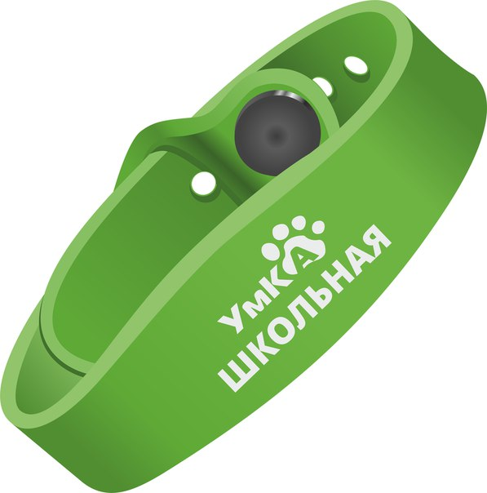

УмКа-брелок для школьников 250 руб.
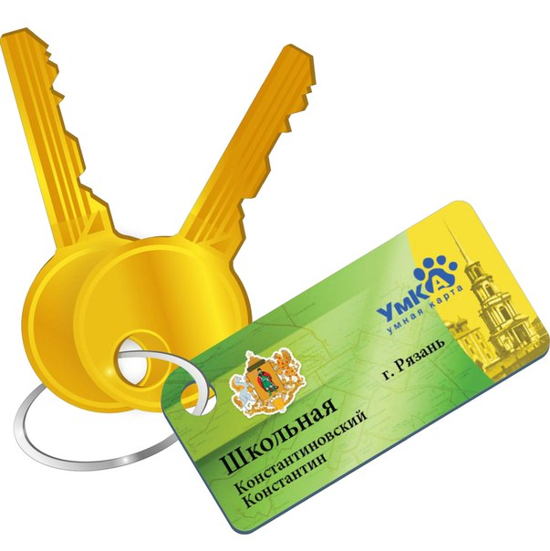
Реквизиты для оплаты
Наименование организации | ООО «Ресурсы Партнеров Рязань»
Юридический адрес | 390000, г.Рязань, ул.Новослободская, д.20а
ИНН | 6230047011
КПП | 623401001
Расчетный счет | 40702810812510006360
Наименование банка | Филиал №3652 Банка ВТБ (ПАО) в г.Воронеже
Кор. счет | 30101810545250000855
БИК | 042007855
Назначение платежа: Оплата за выпуск брелка (браслета) для (ФИО учащегося)
указать, за что именно

